CENOVÁ NABÍDKA
Fotovoltaická elektrárna pro Váš rodinný dům
o výkonu {vykonVeta}
Na základě Vašeho zájmu zasíláme nabídku fotovoltaické elektrárny. Sestava byla navržena tak, aby splňovala podmínky dotačního programu Nová Zelená Úsporám. Naši specialisté FVE navrhnou, zrealizují a poradí se souvisejícími dokumenty. Pokud máte k nabídce jakékoliv dotazy, neváhejte se na nás obrátit, rádi Vám vše vysvětlíme.
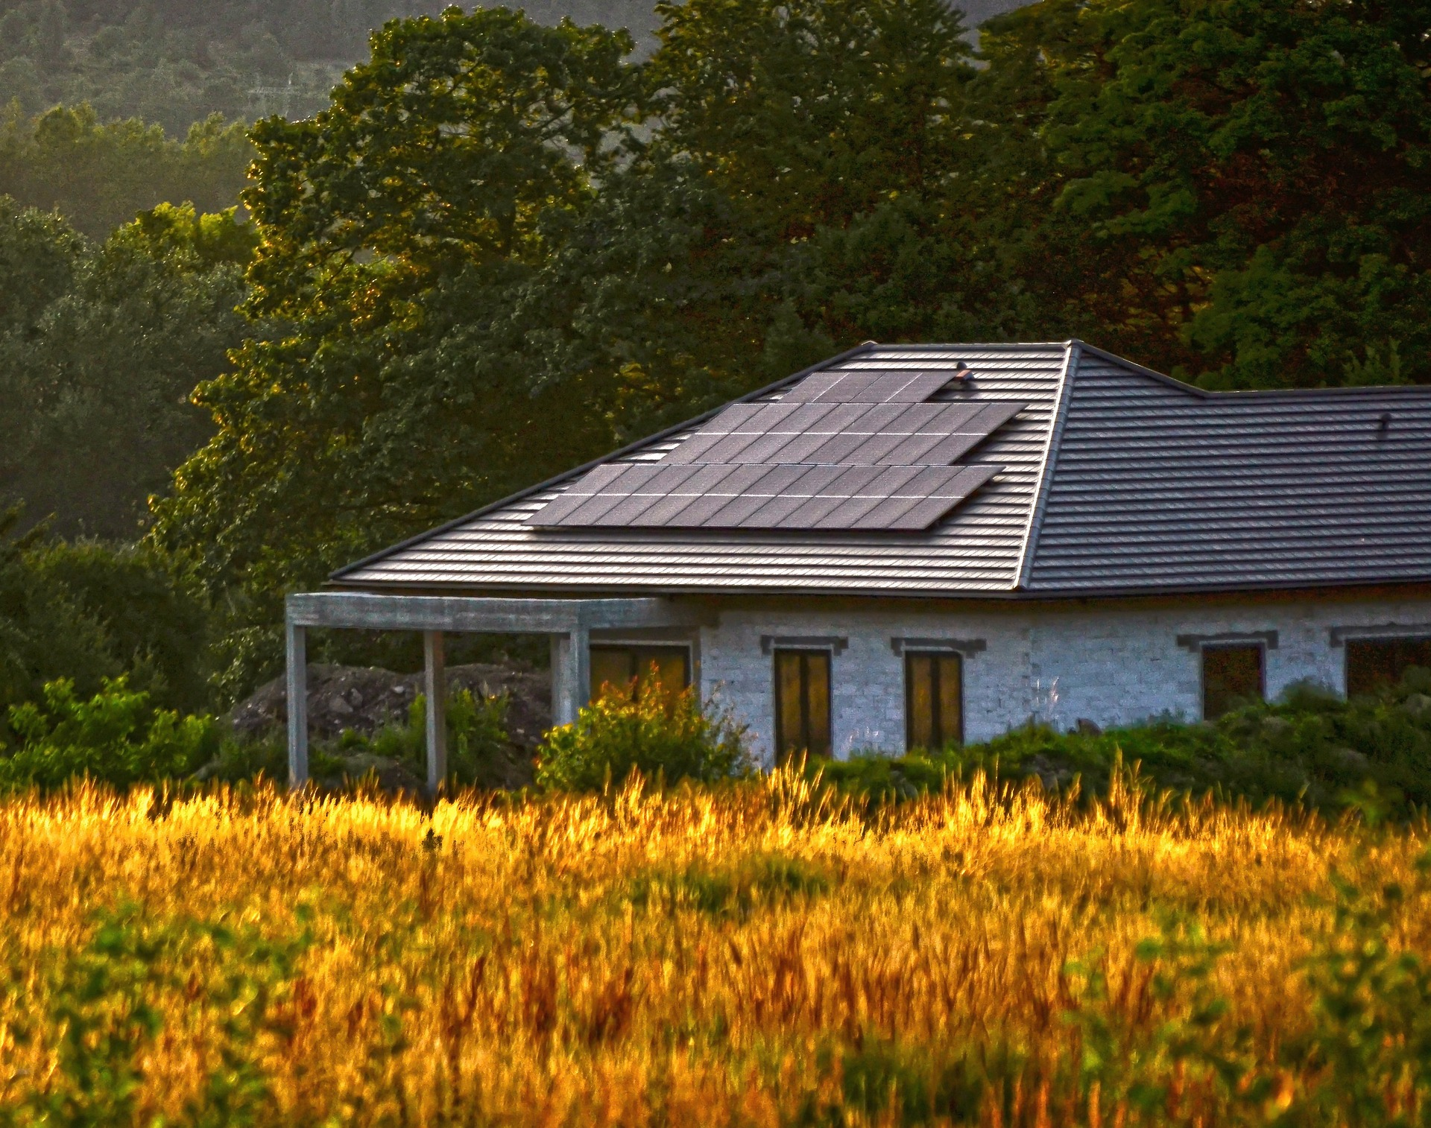

Za tým pracovníků společnosti

Roman Jurenka
Tel: +420 702 172 622
E-mail: info@jurenkaelektro.cz
Jurenka Elektro s.r.o.

ZÁKLADNÍ INFORMACE K INSTALACI
Číslo obchodního případu: {cisloOP}
Adresa instalace: {adresaInstalace}

NÁVRH ŘEŠENÍ FOTOVOLTAICKÉ ELEKTRÁRNY

Výkon FVE: {vykon} kWp
Počet a typ panelů: {panely}
Počet a typ konstrukcí: {konstrukce}
Počet a typ střídačů: {stridac}
Počet a typ baterií: {baterieText}

Regulace do TUV: {regulace}
Elektromobilita: {elektromobilita}
Roční výnos FVE: {rocniVynos} MWh

Návrh umístění
fotovoltaických panelů

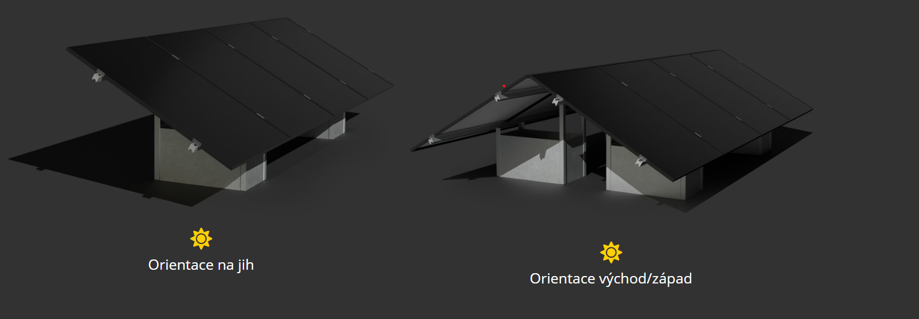

ZÁRUKY
• 25 let záruka na výkon FV panelů (dle konkrétních panelů z technického listu)
• 12 let produktová záruka na FV panely
• 10 let na baterie
• 10 let na střídače
• 3 roky na práci
• 2 roky na ostatní komponenty (elektroinstalace atd.)

CENA INSTALACE FOTOVOLTAICKÉ ELEKTRÁRNY
Sestava je vytvořena dle podmínek programu Nová zelená úsporám

Celková cena FVE: {cenaCelkem},- Kč
Dotace: {dotace},- Kč
Cena pro zákazníka: {cenaPoDotaci} Kč včetně {dph}% DPH

1. Zálohová platba: Po podpisu smlouvy (50 % z celkové ceny díla)
2. Doplatek: Po podpisu předávacího protokolu(50 % z celkové ceny díla)

Ve výše uvedené ceně elektrárny je zahrnuto:
• Dodávka FVE a všech komponent • Revize systému
• Instalace FVE
• Odborná montáž panelů • Vyřízení připojení k distribuční síti
• Provedení elektroinstalačních prací • Konečné zprovoznění a předání FVE
•Back-up kompletní záloha domu s přepínačem

Ve výše uvedené ceně elektrárny není zahrnuto:
•Úprava odběrného místa (elektroměrový sloupek) dle požadavků distribuční společnosti

Dodací podmínky:
•Do 16 týdnů po uzavření smlouvy a zaplacení zálohové platby
• Platnost této nabídky je 14 dní od vyhotovení a doručení dokumentu

Získat vlastní FVE s Jurenka elektro je snadné





Vyplňte formulář na webu
Vytvoření nabídky na míru
Odsouhlasení nabídky a podpis smlouvy
Technická a administrativní fáze
Předání projektu a vyplacení dotace

Jak fungují fotovoltaické elektrárny?
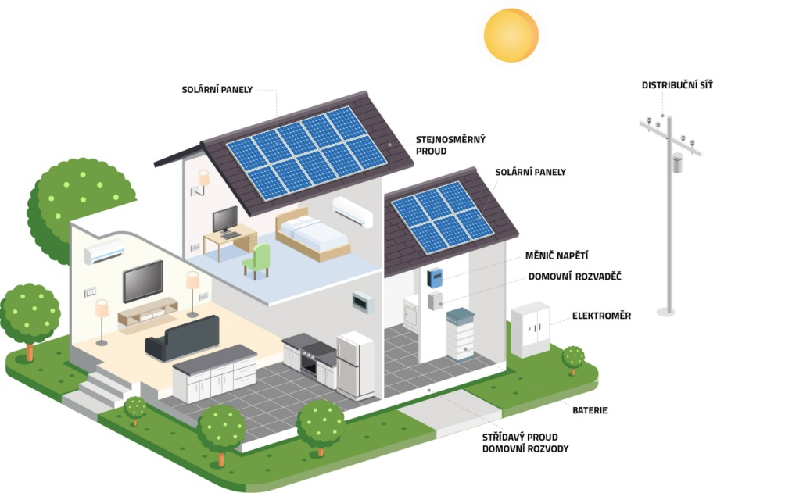
Fotovoltaické elektrárny nejsou jen solární panely. Fotovoltaické elektrárny (zkráceně FVE) se skládají ze solárních panelů, střídačů, často baterií, rozváděčů a konstrukčních prvků sloužících k upevnění solárních panelů na střechu.
Solární panely
Solární panely jsou nejdůležitější částí celého díla. Sluneční svit dopadající na povrch solárních panelů je přeměněn na stejnosměrné elektrické napětí, čímž vzniká elektrická energie.

Přeměna energie
Stejnosměrné elektrické napětí je přivedeno do měniče (střídače), kde dochází k přeměně na napětí střídavé. Elektřinu už můžete využít k okamžité spotřebě ve Vaší domácnosti.

Inteligentní regulace
Pokud vyráběnou elektřinu v domácnosti aktuálně nedokážete spotřebovat, regulační systém tento stav detekuje a vyrobené přebytky energie prostřednictvím AZrouteru směřuje k hospodárnému ohřevu teplé užitkové vody (TUV), případně pro ohřev vody v bazénu apod. Další možností je vyrobenou energii směřovat do baterií či jako kombinace obojího – do baterií i TUV.

